«Межполушарное взаимодействие как основа интеллекта»

Мастер класс для педагогов.

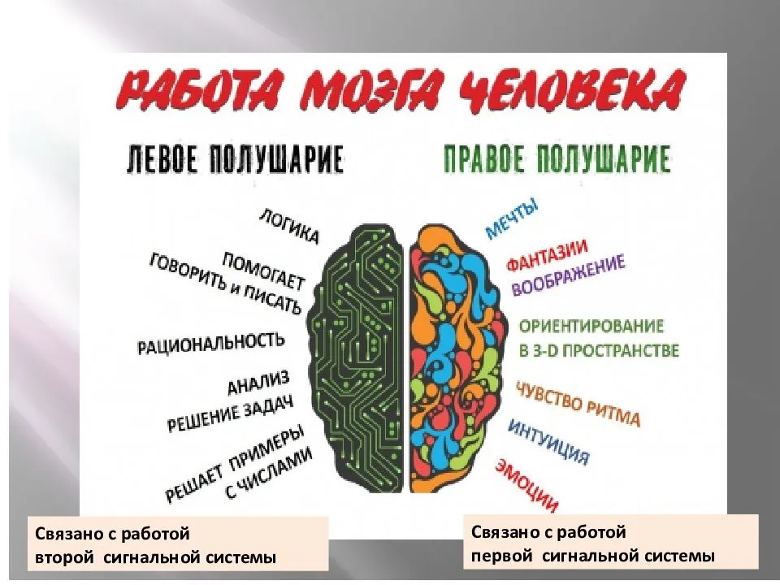

Провела: педагог-психолог Магомедова З. М.
Цель: повышение уровня профессиональной компетентности педагогов через освоение научно-методических и практических знаний о межполушарном взаимодействии.

Задачи:
Включение педагогов в процесс методического поиска и творчества в работе с детьми;
Упражнять педагогов в освоение новых приемов работы, необходимых для создания условий здорового образа жизни, психического равновесия ребенка и взрослого.

Аудитория: педагоги МКДОУ « Солнышко»

Предварительная работа: подбор литературы, пособий и игр.

Оборудование: карточки для определения доминирующего полушария (по И.П. Павлову), карандаши и чистые листы бумаги, карточки для развития межполушарного взаимодействия.

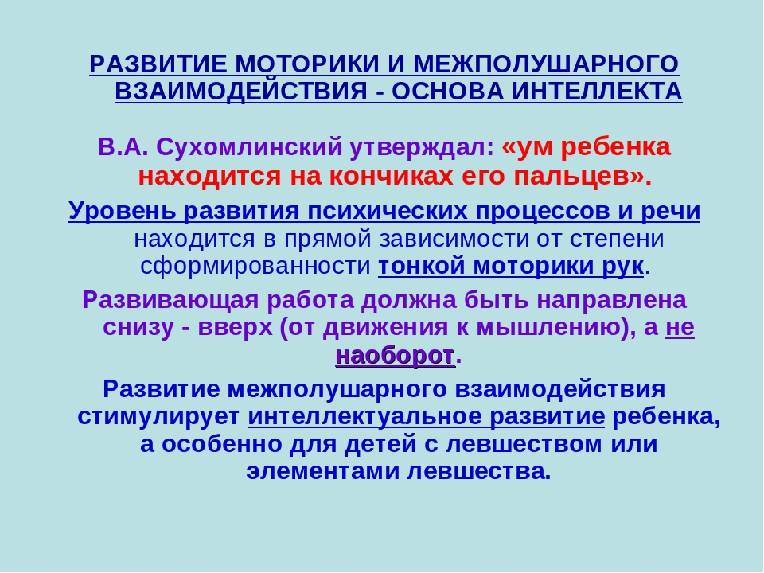

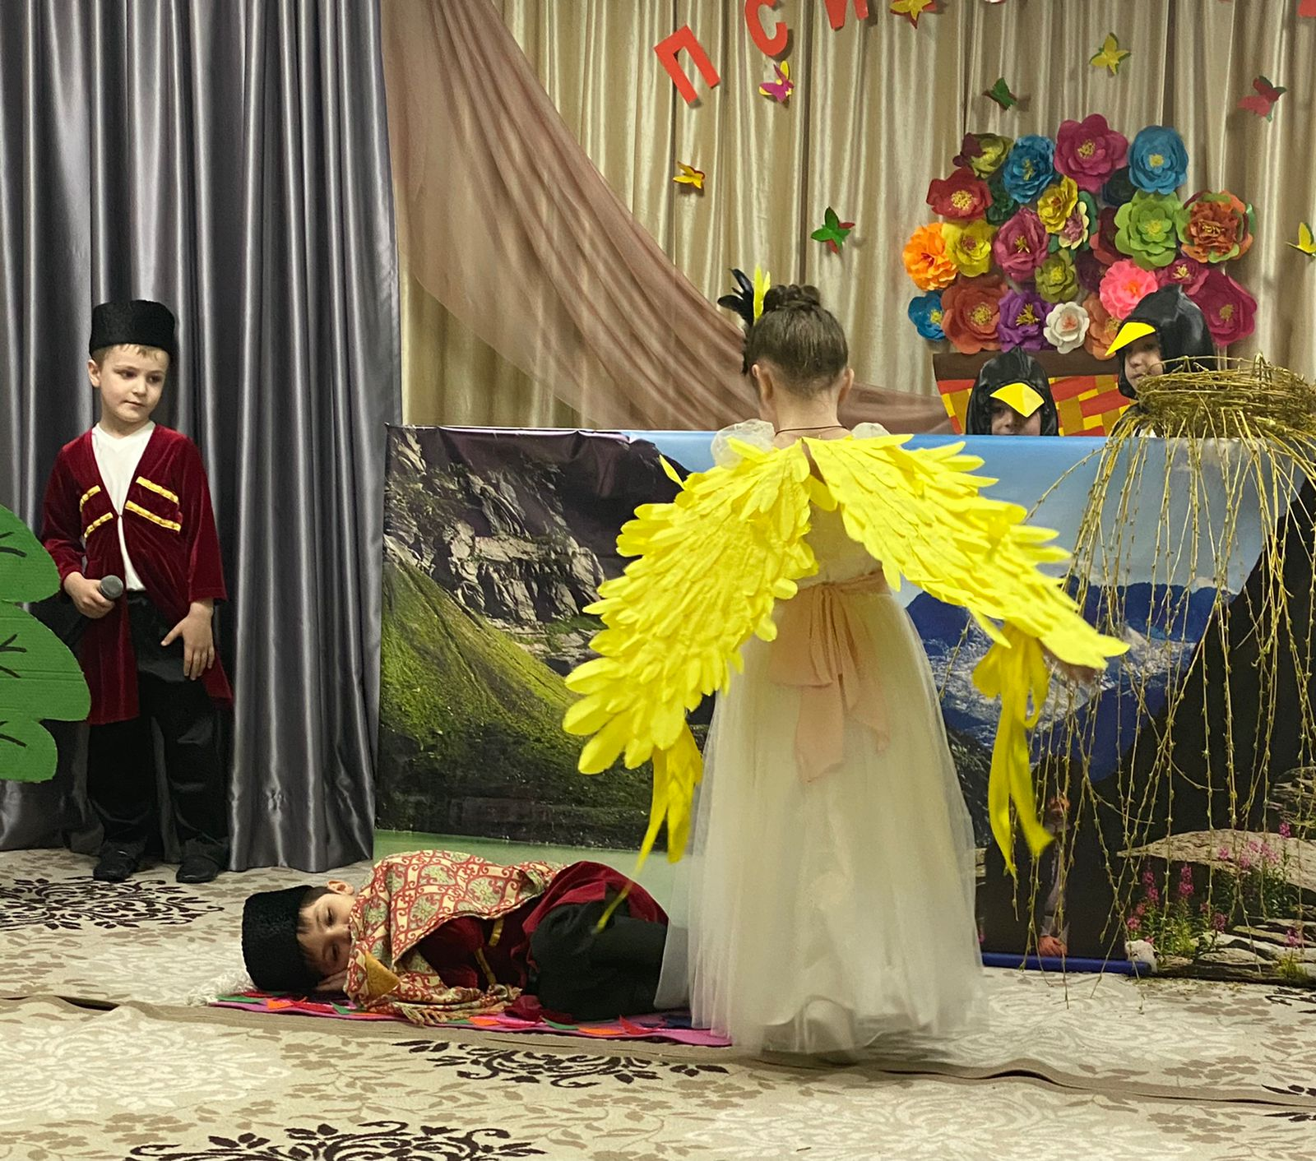

Кинезиология – наука о развитии умственных способностей и физического здоровья через определенные двигательные упражнения.
Истоки науки:
Древнекитайский философ Конфуций (2700г. до н.э.)- упражнения для здоровья и ума;
Древнеиндийская йога – основная цель обретение высших психофизических способностей;
Врач Древней Греции Гиппократ (460г. до н. э.) – использовал кинезиотерапию;
Асклепиад – основатель научной кинезиологии в Древней Греции;
Известно, что старение организма начинается со старения мозга. Поддерживая мозг в состоянии молодости, мы не позволяем стариться всему телу. Кинезиология рассматривает мозг, как компьютер, в котором заложена информация обо всех функциональных связях в организме. Накапливая информацию, мозг способен решить любую задачу, связанную с регуляцией функций организма.
Под влиянием кинезиологических тренировок в организме происходят положительные структурные изменения. При этом, чем более интенсивна нагрузка (но оптимальна для данных условий), тем значительнее эти изменения. Данные методики позволяют выявить скрытые способности и расширить границы возможностей деятельности мозга.
Развивая моторику, мы создаем предпосылки для становления многих психических процессов. Работы В.М.Бехтерева, А.Н.Леонтьева, А.Р.Лурия, Н.С.Лейтеса, П.Н.Анохина, И.М.Сеченова доказали влияние манипуляций рук на функции высшей нервной деятельности, развитие речи. Самый благоприятный период для интеллектуального развития – это возраст до 10 лет, когда кора больших полушарий еще окончательно не сформирована.

Упражнение на сплочение: Все участники сидят по кругу за столами. Ведущий передает мяч, называя слово по алфавиту «абрикос». Участник называет ассоциацию на это слово (сок), затем, передавая мяч, называет слово на следующую букву алфавита (например «бокс»). Второй участник называет ассоциацию на слово «бокс» и передает мяч, называет слово на следующую букву алфавита и т.д.
! - Это упражнение требует одновременной работы левого (слежение за последовательностью букв в алфавите) и правого (возникновение образных ассоциаций) полушарий. Это позволяет активизировать и сбалансировать всю целостную систему «интеллект - тело».

Практическая часть.
Для начала я предлагаю вам выполнить несколько простых, но действенных упражнений на развитие межполушарных связей, в ходе которых задействуются оба полушария мозга.
Перекрестные телесные движения, упражнения на координацию и ловкость. Например, всем известное упражнение «Ухо – нос»

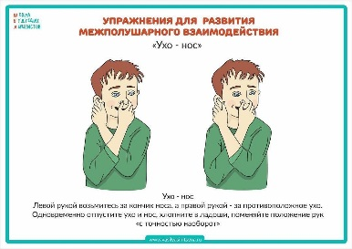
Взяться левой рукой за кончик носа, а правой – за противоположное ухо. Одновременно опустить руки и хлопнуть в ладоши. Изменить положение рук с точностью до наоборот. Вы готовы? Начинаем.
Кинезиологические упражнения.
«Кольцо»
Поочередно и как можно быстрее перебирать пальцы рук, соединяя в кольцо большой палец с другими последовательно. Сначала в одном порядке, затем в обратном. Делать сразу двумя руками. Если ребенку трудно сразу двумя, то можно сначала правой, потом левой, а потом соединить. Кажется, что легко и просто, но выполнив несколько раз, пальцы начинают сбиваться. Когда выполняете это упражнение, то на руки смотреть не надо.
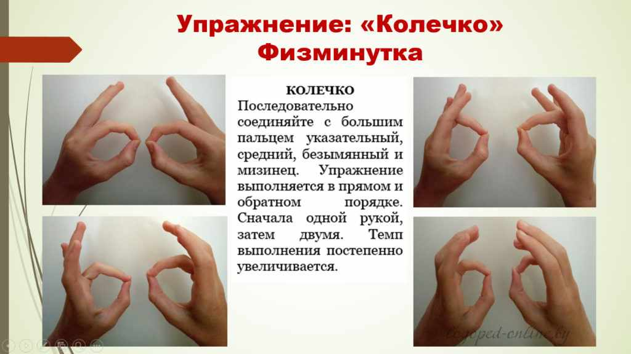
Детям очень нравятся кинезиологические упражнения в речевом сопровождении. Ритм речи, особенно ритм стихов способствует развитию координации, общей и тонкой произвольной моторики. Движения становятся более плавными, выразительными, ритмичными. Стихотворная форма всегда привлекает детей своей живостью, эмоциональностью, без специальных установок настраивая детей.

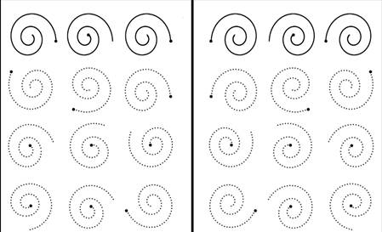
Еще один способ развития межполушарного взаимодействия – это зеркальное рисование одновременно двумя руками. 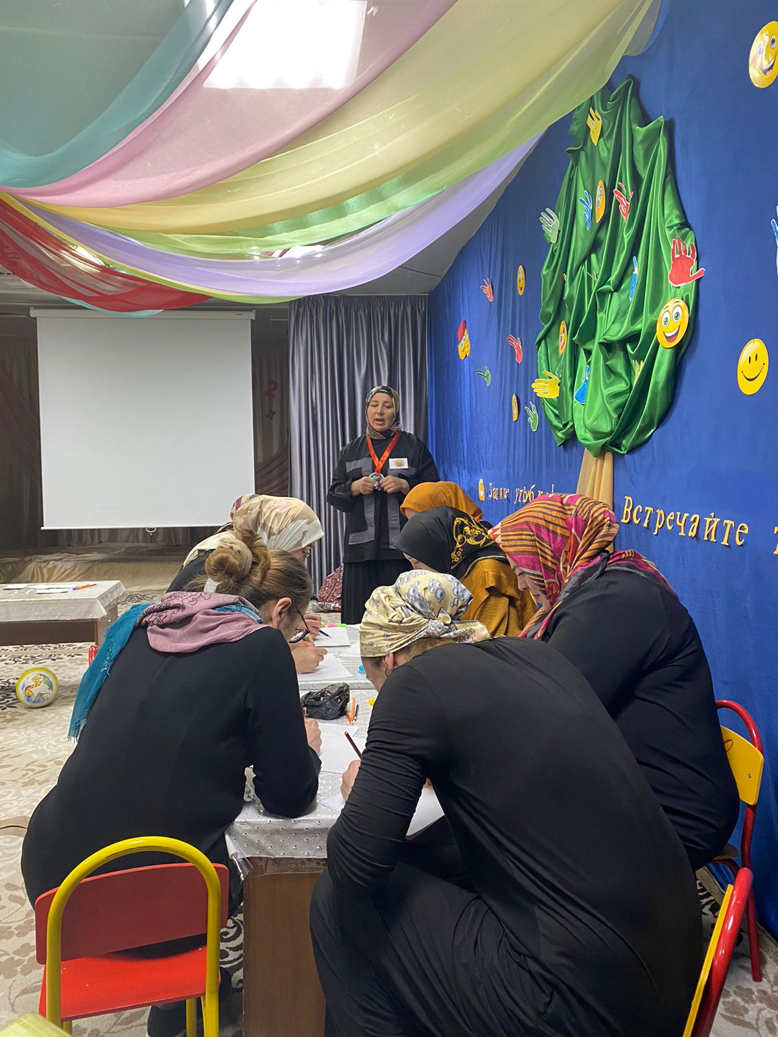

Притча
« Жил мудрец , который знал все. Один человек захотел доказать , что мудрец знает не все. Зажав в ладонях бабочку , он спросил :
« Скажи , мудрец , какая бабочка у меня в руках: мертвая или живая?»
А сам думает: « Скажет живая – я ее умертвляю, скажет мертвая – выпущу».
Мудрец ,подумав, ответил: « Все в твоих руках».
А ведь все действительно в наших руках, не бойтесь творить добро, искать что-то новое , познавать неизвестное ,показывать детям правильный путь. Никогда не прекращайте вашей самообразовательной работы и не забывайте , что, сколько бы вы не учились. Сколько бы вы не знали , знанию и образованию нет границ и пределов.


